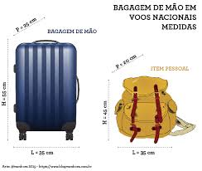
Dimensões: 55 x 35 x 35cm (bagagem de mão)

PREFERENCIAS
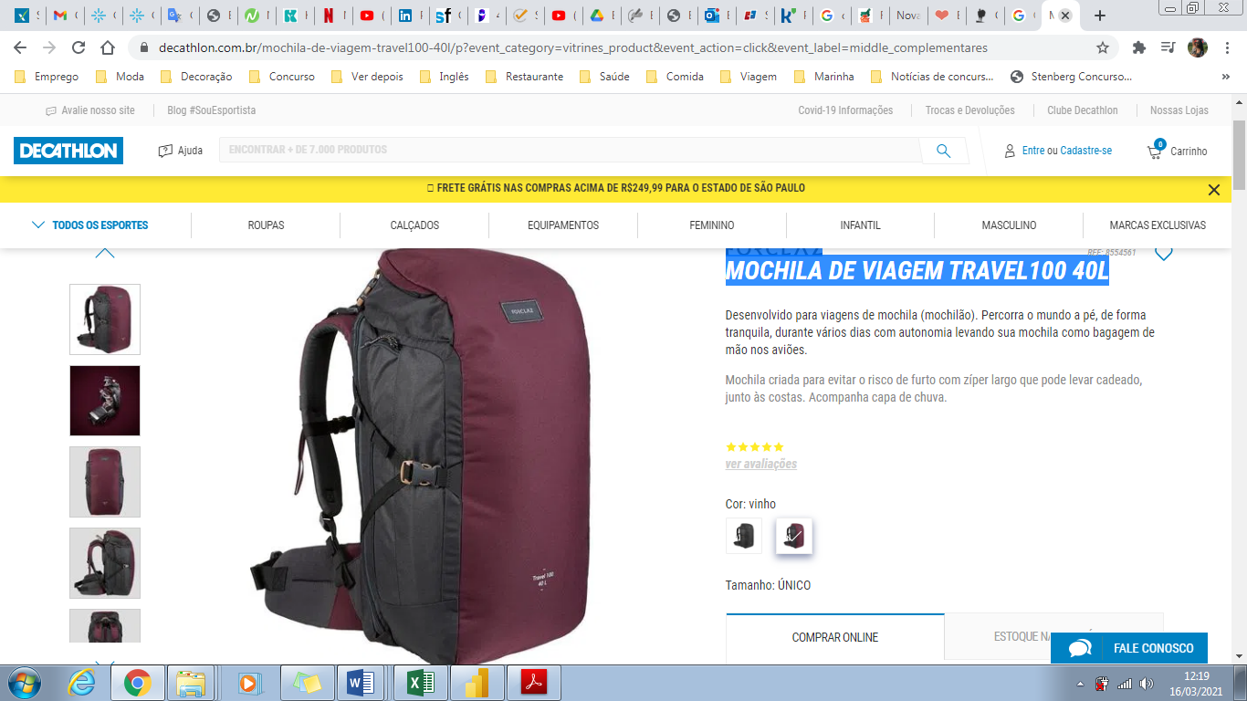
Capacidade: 40 L.
Dimensões: 55 x 30 x 30cm (bagagem de mão)

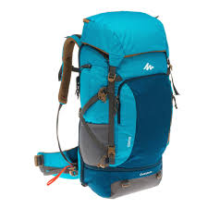
Dimensões: 56 x 40 x 26cm

